ФЕДЕРАЛЬНОЕ ГОСУДАРСТВЕННОЕ АВТОНОМНОЕ ОБРАЗОВАТЕЛЬНОЕ УЧРЕЖДЕНИЕ

ВЫСШЕГО ОБРАЗОВАНИЯ

***«*САНКТ-ПЕТЕРБУРГСКИЙ ПОЛИТЕХНИЧЕСКИЙ УНИВЕРСИТЕТ ПЕТРА ВЕЛИКОГО»**

Институт компьютерных наук и технологий

**Высшая школа программной инженерии**

**ПРАКТИЧЕСКАЯ РАБОТА №6**

по дисциплине «Проектирование интеллектуальных систем управления»

Студент А. М. Потапова

гр. 3530202/90202

Преподаватель Bahrami AmirHossein

Санкт-Петербург

2022 г

**Введение**

Необходимо рассмотреть пример кластеризации данных о раке с помощью нейронной сети. А также необходимо изменить параметры сети и сравнить различные методы.

**Ход работы**

Исходная нейронная сети и параметры для ее обучения:

load cancer_dataset.mat X = cancerInputs;

Y = cancerTargets;

numOfActivationNodes = 13;  
optimizationFnc = 'traingd';  
net = patternnet(numOfActivationNodes, optimizationFnc); net.divideParam.trainRatio = 0.7; net.divideParam.testRatio= 0.2; net.divideParam.valRatio= 0.1;  
net.trainParam.epochs= 5000;

net.performFcn = 'crossentropy';  
[trainedNet, trainingRecords] = train(net, X, Y);

ypred = trainedNet(X);  
error = perform(trainedNet, Y, ypred);

figure; plotperf(trainingRecords);

figure; plotconfusion(ypred, Y);

title("NN Results");  
xlabel("true"); ylabel("Predictions"); xticklabels(["Benign", "Malignant"]); yticklabels(["Benign", "Malignant"]);

**Результат**

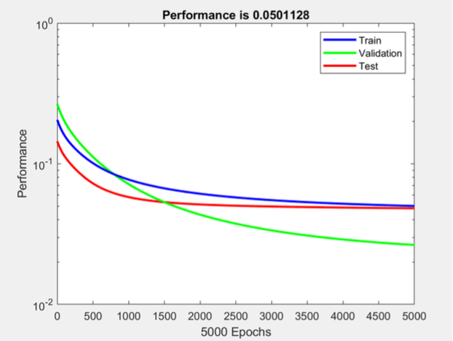

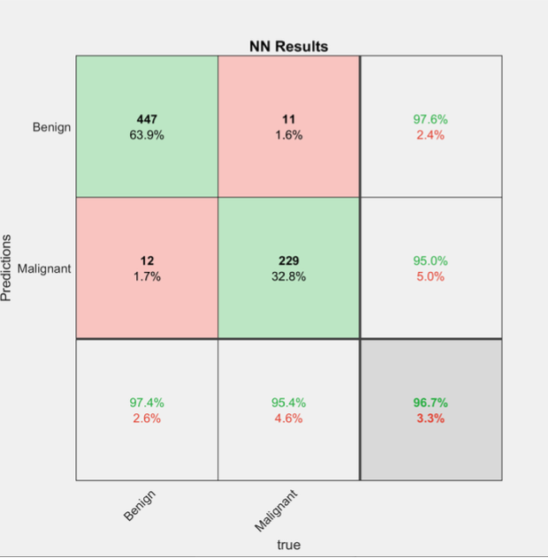

Как мы видим из матрицы ошибок, точность обученной нейронной сети

составила 96,7%. Попробуем использовать другие функции для обучения.

Алгоритм Левенберга — Марквардта — метод оптимизации,

направленный на решение задач о наименьших квадратах. Является

альтернативой методу Ньютона. Может рассматриваться как комбинация

последнего с методом градиентного спуска или как метод доверительных

областей.

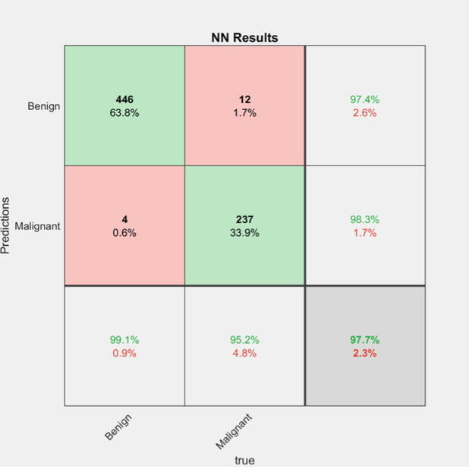

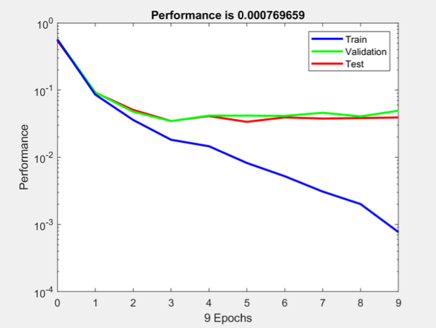

Для функции оценки crossentropy Алгоритм Левенберга — Марквардта

показал себя лучше, чем алгоритм Градиентного спуска.

Попробуем так же использовать метод секущих

optimizationFnc = 'trainoss';

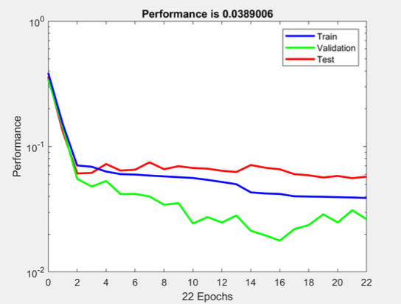

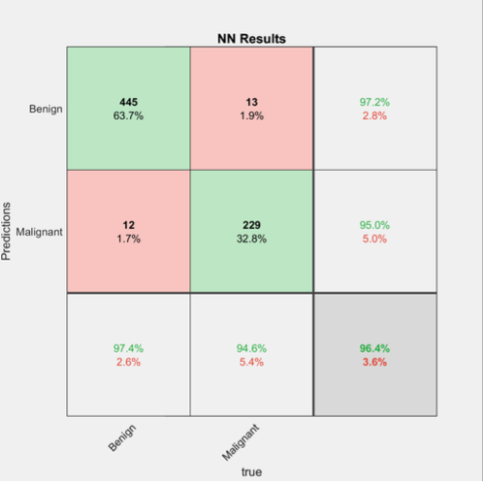

Результат оказался худшим из трех. Попробуем уменьшить размерность слоев последней сети до 3.

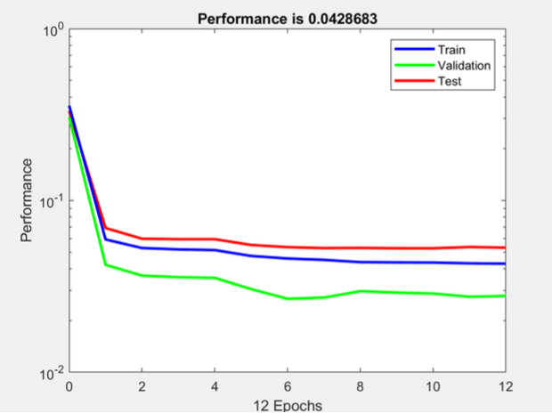

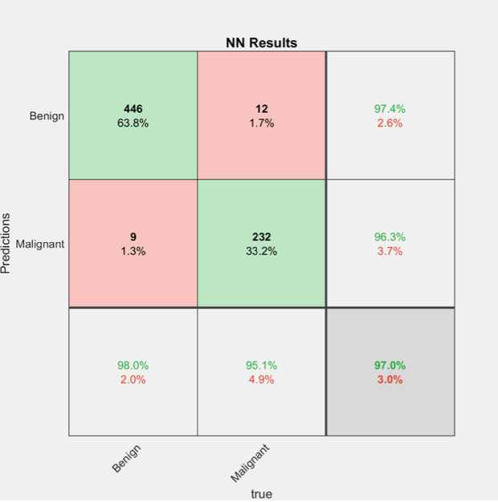

Точность немного увеличилась.

Попробуем изменить функцию оценки для последней сети на mse (среднеквадратичная ошибка):

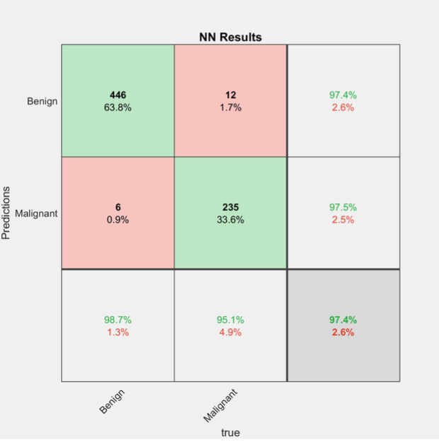

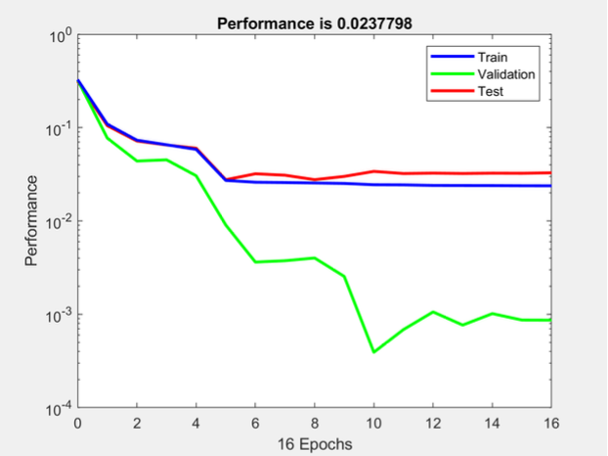

По mse точность оказалась немного выше и количество ошибок почти в 2 раза меньше.

**Вывод**

В ходе данной практической работы мы рассмотрели классификацию с помощью нейронной сети, рассмотрели различные функции обучения и функции оценки. Для нашего датасета лучше всего себя показал функция Левенберга — Марквардта с используемой функцией оценкой crossentropy.